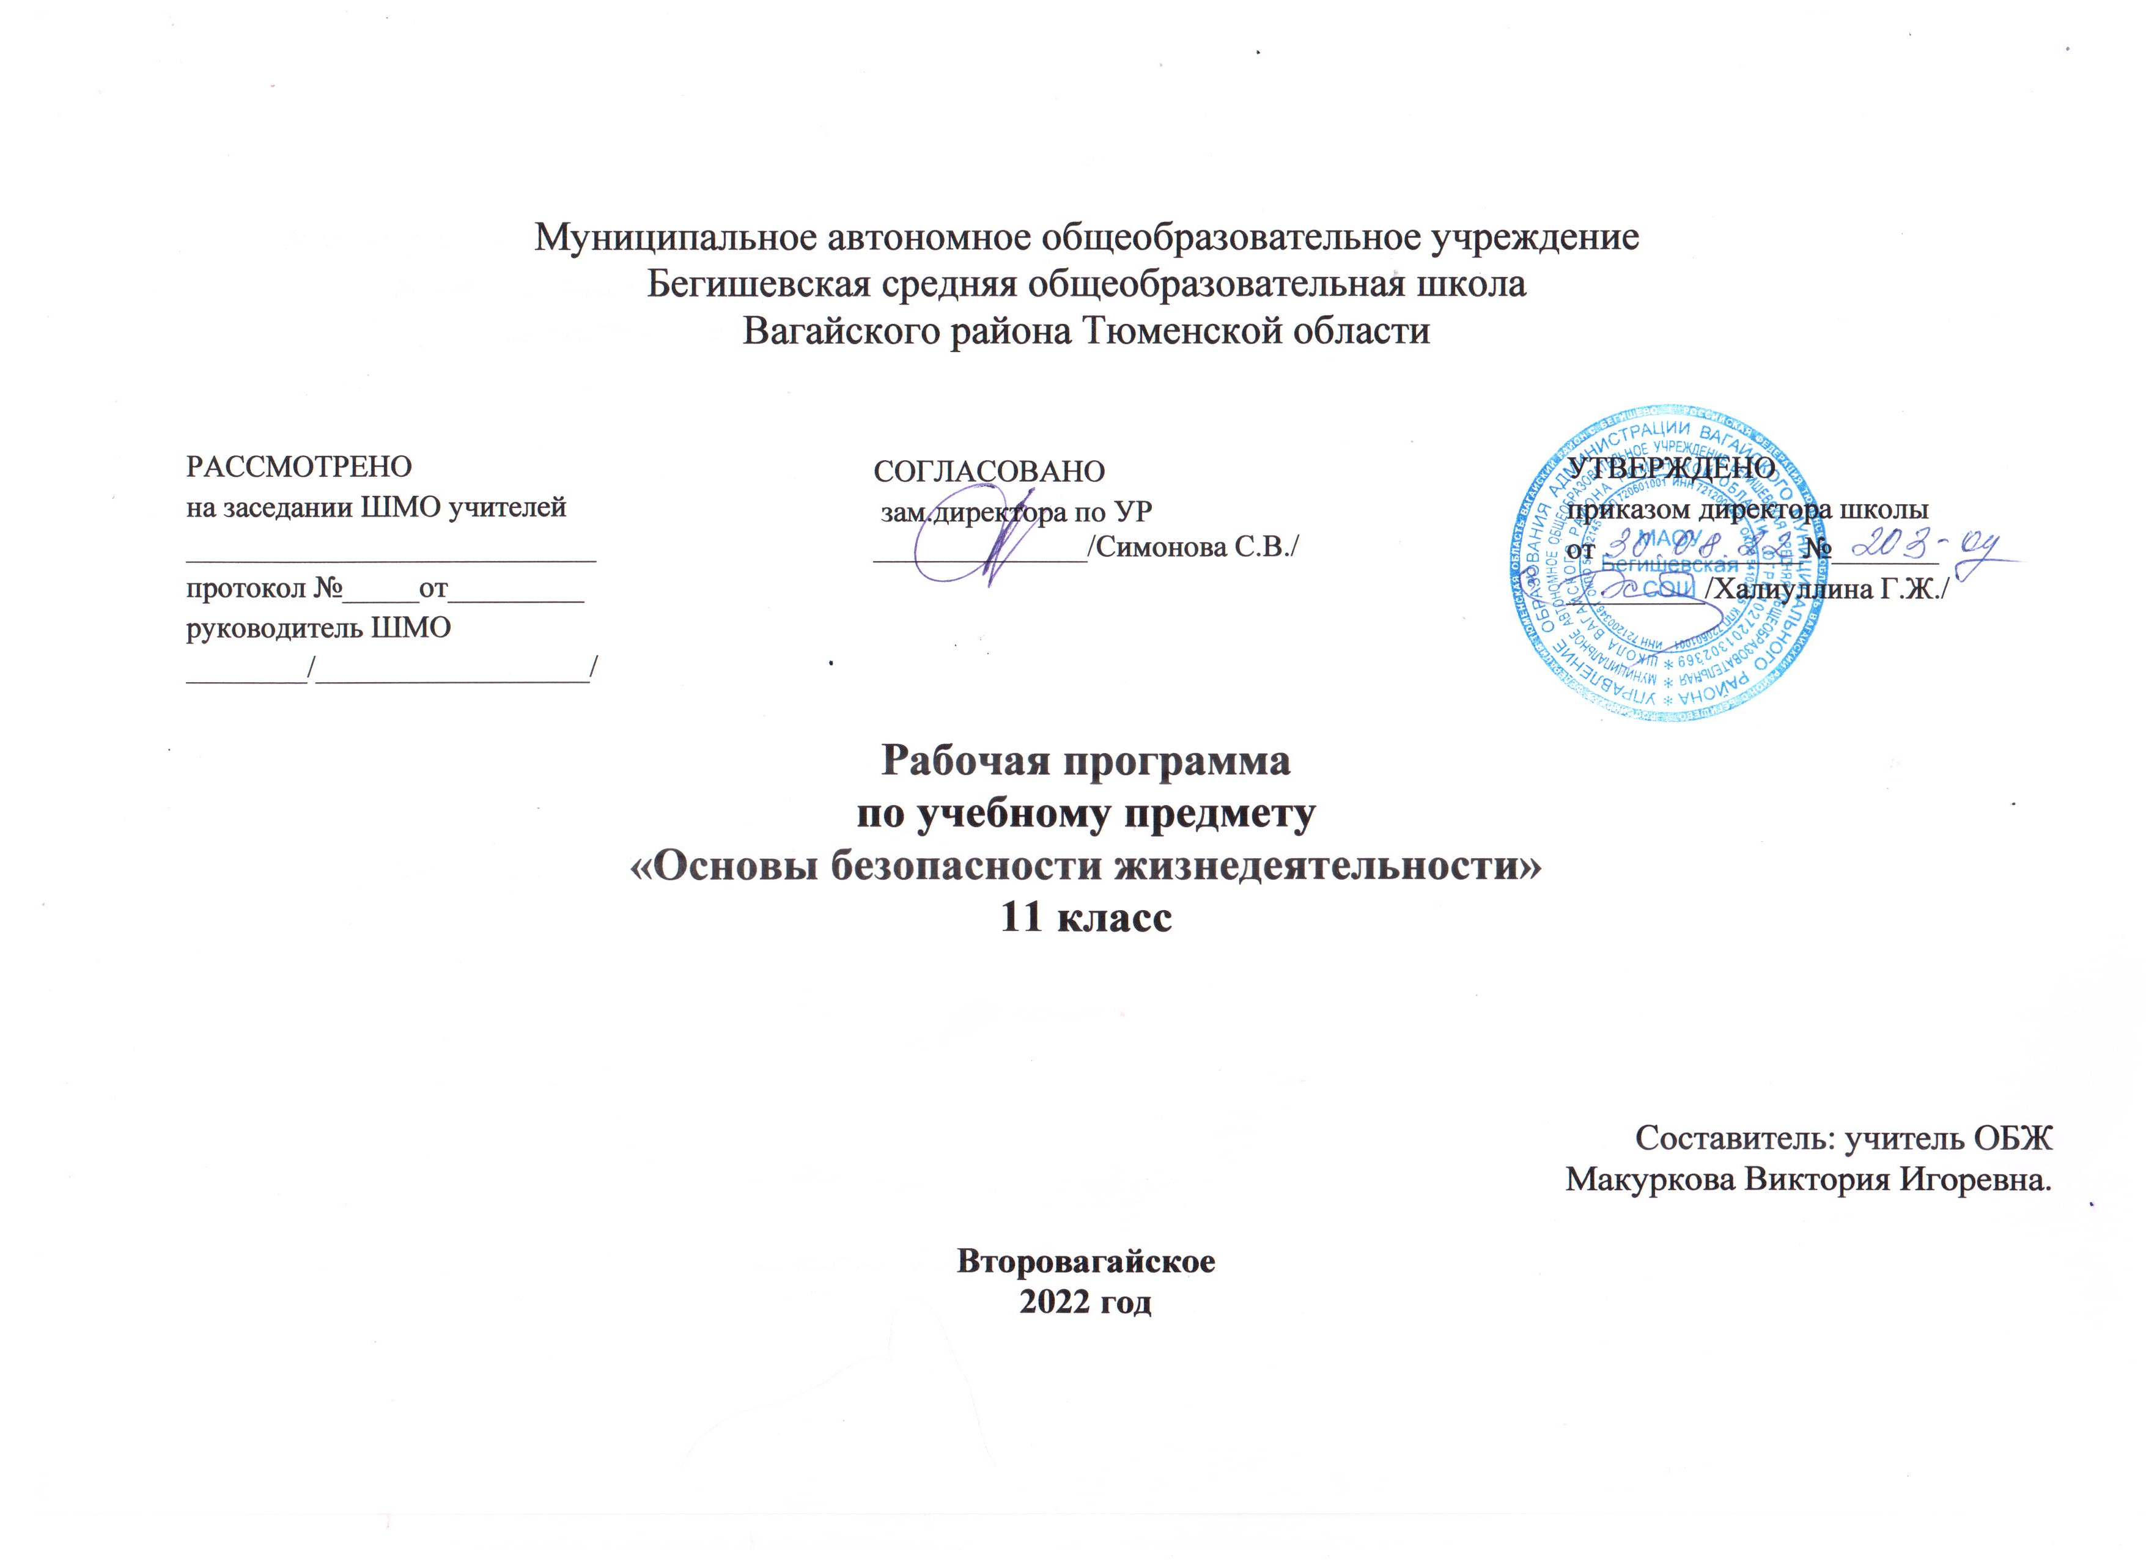

1. Планируемые результаты освоения учебного предмета
Личностные результаты:
1) российскую гражданскую идентичность, патриотизм, уважение к своему народу, чувства ответственности перед Родиной, гордости за свой край, свою Родину, прошлое и настоящее многонационального народа России, уважение государственных символов (герб, флаг, гимн);
2) гражданскую позицию как активного и ответственного члена российского общества, осознающего свои конституционные права и обязанности, уважающего закон и правопорядок, обладающего чувством собственного достоинства, осознанно принимающего традиционные национальные и общечеловеческие гуманистические и демократические ценности;
3) готовность к служению Отечеству, его защите;
4) сформированность мировоззрения, соответствующего современному уровню развития науки и общественной практики, основанного на диалоге культур, а также различных форм общественного сознания, осознание своего места в поликультурном мире;
5) сформированность основ саморазвития и самовоспитания в соответствии с общечеловеческими ценностями и идеалами гражданского общества; готовность и способность к самостоятельной, творческой и ответственной деятельности;
6) толерантное сознание и поведение в поликультурном мире, готовность и способность вести диалог с другими людьми, достигать в нем взаимопонимания, находить общие цели и сотрудничать для их достижения, способность противостоять идеологии экстремизма, национализма, ксенофобии, дискриминации по социальным, религиозным, расовым, национальным признакам и другим негативным социальным явлениям;
7) навыки сотрудничества со сверстниками, детьми младшего возраста, взрослыми в образовательной, общественно полезной, учебно-исследовательской, проектной и других видах деятельности;
8) нравственное сознание и поведение на основе усвоения общечеловеческих ценностей;
9) готовность и способность к образованию, в том числе самообразованию, на протяжении всей жизни; сознательное отношение к непрерывному образованию как условию успешной профессиональной и общественной деятельности;
10) эстетическое отношение к миру, включая эстетику быта, научного и технического творчества, спорта, общественных отношений;
11) принятие и реализацию ценностей здорового и безопасного образа жизни, потребности в физическом самосовершенствовании, занятиях спортивно-оздоровительной деятельностью, неприятие вредных привычек: курения, употребления алкоголя, наркотиков;
12) бережное, ответственное и компетентное отношение к физическому и психологическому здоровью, как собственному, так и других людей, умение оказывать первую помощь;
13) осознанный выбор будущей профессии и возможностей реализации собственных жизненных планов; отношение к профессиональной деятельности как возможности участия в решении личных, общественных, государственных, общенациональных проблем;
14) сформированность экологического мышления, понимания влияния социально-экономических процессов на состояние природной и социальной среды; приобретение опыта эколого-направленной деятельности;
15) ответственное отношение к созданию семьи на основе осознанного принятия ценностей семейной жизни.

Метапредметные результаты :

1) умение самостоятельно определять цели деятельности и составлять планы деятельности; самостоятельно осуществлять, контролировать и корректировать деятельность; использовать все возможные ресурсы для достижения поставленных целей и реализации планов деятельности; выбирать успешные стратегии в различных ситуациях;
2) умение продуктивно общаться и взаимодействовать в процессе совместной деятельности, учитывать позиции других участников деятельности, эффективно разрешать конфликты;
3) владение навыками познавательной, учебно-исследовательской и проектной деятельности, навыками разрешения проблем; способность и готовность к самостоятельному поиску методов решения практических задач, применению различных методов познания;
4) готовность и способность к самостоятельной информационно-познавательной деятельности, владение навыками получения необходимой информации из словарей разных типов, умение ориентироваться в различных источниках информации, критически оценивать и интерпретировать информацию, получаемую из различных источников;
5) умение использовать средства информационных и коммуникационных технологий (далее - ИКТ) в решении когнитивных, коммуникативных и организационных задач с соблюдением требований эргономики, техники безопасности, гигиены, ресурсосбережения, правовых и этических норм, норм информационной безопасности;
6) умение определять назначение и функции различных социальных институтов;
7) умение самостоятельно оценивать и принимать решения, определяющие стратегию поведения, с учетом гражданских и нравственных ценностей;
8) владение языковыми средствами - умение ясно, логично и точно излагать свою точку зрения, использовать адекватные языковые средства;
9) владение навыками познавательной рефлексии как осознания совершаемых действий и мыслительных процессов, их результатов и оснований, границ своего знания и незнания, новых познавательных задач и средств их достижения.

Предметным результатам:
1) сформированность представлений о культуре безопасности жизнедеятельности, в том числе о культуре экологической безопасности как о жизненно важной социально-нравственной позиции личности, а также как о средстве, повышающем защищенность личности, общества и государства от внешних и внутренних угроз, включая отрицательное влияние человеческого фактора;
2) знание основ государственной системы, российского законодательства, направленных на защиту населения от внешних и внутренних угроз;
3) сформированность представлений о необходимости отрицания экстремизма, терроризма, других действий противоправного характера, а также асоциального поведения;
4) сформированность представлений о здоровом образе жизни как о средстве обеспечения духовного, физического и социального благополучия личности;
5) знание распространенных опасных и чрезвычайных ситуаций природного, техногенного и социального характера;
6) знание факторов, пагубно влияющих на здоровье человека, исключение из своей жизни вредных привычек (курения, пьянства и т.д.);
7) знание основных мер защиты (в том числе в области гражданской обороны) и правил поведения в условиях опасных и чрезвычайных ситуаций;
8) умение предвидеть возникновение опасных и чрезвычайных ситуаций по характерным для них признакам, а также использовать различные информационные источники;
9) умение применять полученные знания в области безопасности на практике, проектировать модели личного безопасного поведения в повседневной жизни и в различных опасных и чрезвычайных ситуациях;
10) знание основ обороны государства и воинской службы: законодательство об обороне государства и воинской обязанности граждан; права и обязанности гражданина до призыва, во время призыва и прохождения военной службы, уставные отношения, быт военнослужащих, порядок несения службы и воинские ритуалы, строевая, огневая и тактическая подготовка;
11) знание основных видов военно-профессиональной деятельности, особенностей прохождения военной службы по призыву и контракту, увольнения с военной службы и пребывания в запасе;
12) владение основами медицинских знаний и оказания первой помощи пострадавшим при неотложных состояниях (при травмах, отравлениях и различных видах поражений), включая знания об основных инфекционных заболеваниях и их профилактике.

2.Содержание учебной программы
Раздел 1. Глобальный комплекс проблем безопасности жизнедеятельности – 12 ч
Глава 1. Будущее безопасности человечества 12 ч
Перспективы развития жизни на Земле , приоритеты Б Ж человека, демография. Нормативно-правовая база борьбы с терроризмом и экстремизмом в РФ Пути решения глобальных проблем безопасности жизни на Земле, Римский клуб, конференции по окр.среде, декларация Рио, угроза применения ядерного оружия, начало новой эпохи, последствия отдельного ядерного взрыва, основные направления международного сотрудничества России в области безопасности жизнедеятельности, всемирный союз охраны природы, межправительственная океаническая комиссия.
Международная организация гражданской обороны, всемирная метеорологическая организация, всемирный фонд дикой природы, состояние окружающей природной среды в России и меры по её улучшению, государственный экологический мониторинг, состояние поверхностных вод суши, государственные природные заповедники, система российских заповедников, национальные парки, заказники.
Раздел II. Основы медицинских знаний – 22 ч
Глава 2. Основы медицинских знаний – 22 ч
Социальное поведение. Основные инфекционные заболевания, эпидемия, пандемия, восприимчивость, основные инфекционные заболевания. Основные механизмы передачи инфекций, пищевой, водный, воздушно – капельный, воздушно- пылевой, контактно- бытовой передатчики, Основные инфекционные заболевания, наиболее часто встречающиеся инфекционные заболевания и их возбудители, гангрена газовая, лептоспироз, тиф, дизентерия, грипп, болезнь Боткина, холера, чума и т.д, основные инфекционные заболевания, профилактика СПИДа, меры профилактики инфекционных заболеваний, факторы риска, антитела, антиоксиданты, меры профилактики инфекционных заболеваний, иммунитет, врожденный иммунитет, меры профилактики инфекционных заболеваний, вакцины, химические вакцины, профилактика инфекционных болезней. Дезинфекция, дезинсекция, дератизация, карантин.
Общие принципы оказания первой помощи пострадавшему, оказание первой доврачебной помощи, общие принципы оказания первой помощи пострадавшему основные этапы первой помощи., раны, кровотечения, инородные тела, обработка кожи, общие принципы оказания первой помощи пострадавшему правила наложения повязок, жгуты и закрутки, госпитализация, Общие принципы оказания первой помощи пострадавшему, ожоги.химические, термические, солнечные.
Общие принципы оказания первой помощи пострадавшему, неотложная помощь, потеря сознания, бледность, поверхностное дыхание, первая помощь при травмах, ушибы, растяжение связок, ушиб, симптомы, растяжения связок, первая помощь при травмах вывихи., симптомы вывихов, сотрясение и ушиб грудной клетки, первая помощь при отравлениях, отравления грибами, в быту, медикаментами, ядовитыми растениями.
Оказание помощи тонущему, действия спасателя, оказание помощи тонущему способы транспортировки утопающего в воде, морской захват, на спине, за волосы.
Организация системы медицинского страхования в РФ, Обязательное, добровольное, Организация системы медицинского страхования в РФ, добровольное медицинское страхование, страхователи, страховка, платные мед.услуги, контрольная работа, итоговый урок украшение ситуационных задач по темам разделов.

3.Календарно - тематическое планирование

№ | Тема | Кол-во часов
Раздел 1. Глобальный комплекс проблем безопасности жизнедеятельности – 12 ч
Глава 1. Будущее безопасности человечества – 12 ч
1 | Введение | 1
2 | Перспективы развития жизни на Земле | 1
3 | Пути решения глобальных проблем безопасности жизни на Земле | 1
4 | Угроза применения ядерного оружия | 1
5 | Нормативно-правовая база борьбы с терроризмом и экстремизмом в РФ Основные направления международного сотрудничества России в области безопасности жизнедеятельности. | 1
6 | Международная организация гражданской обороны. Тестовая работа | 1
7 | Состояние окружающей природной среды в России и меры по её улучшению | 1
8 | Государственные природные заповедники | 1
9 | Государственные природные заказники | 1
10 | Окружающая среда и здоровье человека | 1
11 | Окружающая среда Тюменской области | 1
12 | Повторительно- обобщающий урок  Контрольная работа | 1
Раздел II. Основы медицинских знаний – 22 ч
Глава 2. Основы медицинских знаний – 22 ч
13 | Социальное поведение. Основные инфекционные заболевания. | 1
14 | Основные инфекционные заболевания. Основные механизмы передачи инфекций. | 1
15 | Основные инфекционные заболевания. Наиболее часто встречающиеся инфекционные заболевания и их возбудители. | 1
16 | Основные инфекционные заболевания. Профилактика СПИДа. | 1
17 | Меры профилактики инфекционных заболеваний. | 1
18 | Меры профилактики инфекционных заболеваний. Иммунитет. | 1
19 | Меры профилактики инфекционных заболеваний. Вакцины. | 1
20 | Профилактика инфекционных болезней. Тестовый контроль | 1
21 | Общие принципы оказания первой помощи пострадавшему. | 1
22 | Общие принципы оказания первой помощи пострадавшему. Основные этапы первой помощи. | 1
23 | Общие принципы оказания первой помощи пострадавшему. Правила наложения повязок. | 1
24 | Общие принципы оказания первой помощи пострадавшему. Ожоги. Тестовая работа | 1
25 | Общие принципы оказания первой помощи пострадавшему. Неотложная помощь. | 1
26 | Первая помощь при травмах. Ушибы. Растяжение связок. | 1
27 | Первая помощь при травмах. Вывихи. | 1
28 | Первая помощь при отравлениях. | 1
29 | Оказание помощи тонущему. | 1
30 | Оказание помощи тонущему. Способы транспортировки утопающего в воде. | 1
31 | Контрольная работа | 1
32 | Организация системы медицинского страхования в РФ. | 1
33 | Организация системы медицинского страхования в РФ. Добровольное медицинское страхование. | 1
34 | Итоговый урок. | 1
 | Итого: 34ч. | 34

